6 класс. Технология. 03.06.2022

Урок № 55. 6 класс. Повторение по теме - Технологии производства макаронных изделий и их кулинарной обработки.
Цель урока: Систематизация и обобщение знаний по теме технологии производства макаронных изделий и их кулинарной обработки.

Основной учебник для работы: – Технология: 6 класс / учебник / Е.С. Глозман, О.А. Кожина, Ю.Л. Хотунцев и др. – М.: Дрофа, 2018-2020.

Здравствуйте обучающиеся 6 класса!
- В июне месяце, мы с Вами будем повторять, и закреплять материал по предмету. Особое внимание уделим темам, которые изучались с применением ЭО и ДОТ.

Задание 1. Изучите теоретический материал:

Макаронные изделия – изделия из высушенного теста. В быту их часто называются просто макаронами.
Паста – общее название всех макаронных изделий (применяемое в других языках), а также блюда итальянской кухни из них.

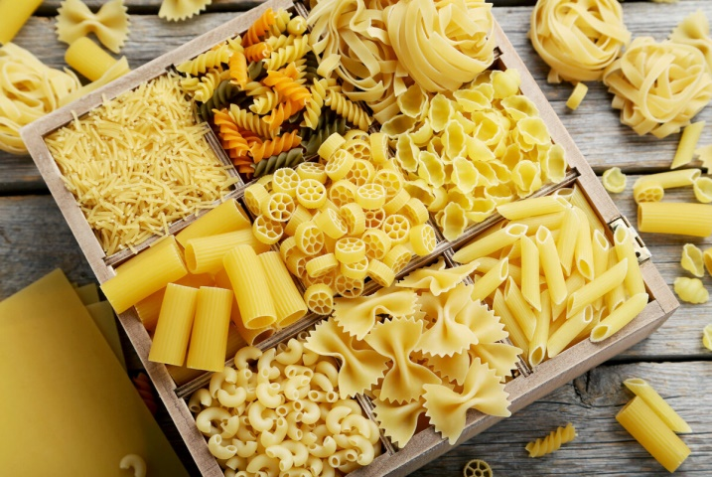
Макаро́нные изде́лия – изделия из высушенного теста. В быту их часто называются просто макаронами. Макаронные изделия распространены во всём мире и являются основой многих блюд. Макароны представляют собой пищевой продукт, полученный высушиванием до 11–13% -ной влажности отформованного пшеничного теста. Макароны характеризуются быстротой и простотой приготовления, высокой пищевой ценностью, возможностью длительного хранения без ухудшения потребительских свойств.
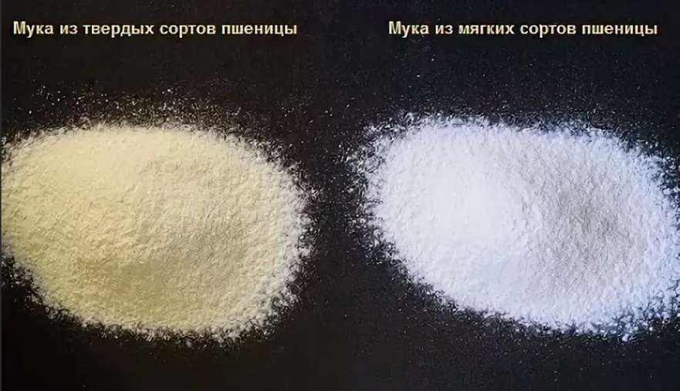
Макаронные изделия изготовляли с незапамятных времен. Первое описание способа приготовления лапши встречается в трактате по кулинарии римского гурмана Апичо составленном в первые десятилетия новой эры. Документальное упоминание приготовления в Италии блюд из макарон относится к началу 12 века. Вплоть до 15 века макаронные изделия изготовляли только в домашних условиях. Первые небольшие цехи с примитивной техникой изготовления макаронных изделий появились в Италии в конце 15 века.
Сырьем для производства макаронных изделий является мука различных сортов. Больше всего ценятся макаронные изделия, для изготовления которых используют муку из твердых сортов пшеницы. Благодаря своей крупитчатой структуре мука не позволит макаронным изделиям склеиться и потерять форму. А еще такая мука содержит на 15 % больше белка, чем обычная. Однако во многих странах для производства макарон допускается использовать и мягкий сорт пшеницы.
Макаронные изделия в среднем содержат 10 % белка, 70 – 75 % углеводов и около 1 процента жиров. В них также содержатся витамины В1, В2, РР. Среди минеральных веществ много фосфора, калия, натрия. Энергетическая ценность 100 г макарон – примерно 350 ккал.
Процесс производства макаронных изделий состоит из следующих основных операций: подготовка сырья, приготовление макаронного теста, прессование теста и формование, разделка сырых изделий, сушка, охлаждение, отбраковка и упаковка. Вначале мука просеивается, её отделяют от примесей и замешивают с водой. Полученное тесто прессуют для уплотнения. Затем проводят формование путем продавливания теста через отверстия в металлической матрице. После этого выпрессованные из матрицы сырые макаронные изделия разрезают на куски и подготавливают к сушке. При разрезке уже начинают интенсивно обдувать воздухом для получения на их поверхности подсушенной корочки. Это нужно для того, чтобы макаронные изделия не слипались. Целью стадии сушки является закрепление окончательной формы и предотвращение развития микроорганизмов. Данный процесс проводится при высоких температурах. Далее происходит охлаждение высушенных изделий для выравнивания температуры изделий с температурой упаковки. Отбраковка и упаковка. Обычно в качестве упаковки используют короба, ящики, бумажные мешки, коробочки и пакеты с мешками.
Схема процесса производства макаронных изделий

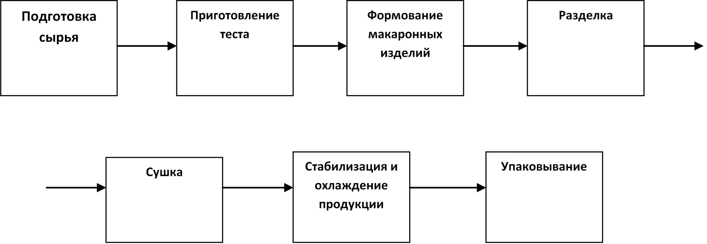
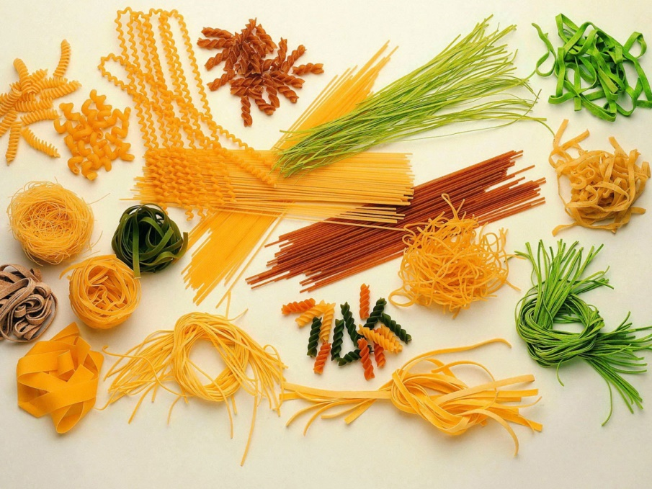
В зависимости от формы макаронные изделия подразделяются на четыре типа: трубчатые, нитеобразные, лентообразные и фигурные. Трубчатые макаронные изделия подразделяются по форме и длине на макароны, рожки, перья. Нитеобразные макаронные изделия (вермишель) в зависимости от размера и поперечного сечения подразделяются на паутинку и тонкую, обыкновенную и любительскую вермишель. Лентообразные макаронные изделия (лапша) могут быть длинными двойными гнутыми или одинарными длиной не менее 20 см и короткими длиной не менее 1,5 см. Ширина лапши может быть от 3 до 10 мм, толщина – не более 2 мм. Фигурные макаронные изделия могут выпускаться любой формы и размеров: ракушки, спирали, косички, буквы алфавита, бантики и другие виды, но максимальная толщина какой – либо части в изломе не должна превышать: для прессованных изделий 3 мм, для штампованных – 1,5 мм.
Ассортимент макаронных изделий насчитывает более 100 наименований и постоянно расширяется за счет разнообразия формы и введения в рецептуру нетрадиционного сырья, а именно пищевых добавок, красителей и новых видов муки. При изготовлении макаронных изделий используется также мука из риса, гречихи, а также крахмал. Для улучшения питательных и вкусовых свойств могут быть использованы витаминные и минеральные добавки. А при изготовлении цветных макаронных изделий в тесто добавляют природные красители. Яичный желток делает макароны желтыми. Свекла и томатная паста придают макаронам красный оттенок, шпинат – зеленый, а чернила каракатиц – черный.
Технология приготовления макаронных изделий. Перед варкой макаронные изделия проходят механическую кулинарную обработку. Макаронные изделия пересматривают, удаляют посторонние примеси, длинные трубчатые изделия разламывают на куски длиной 10 – 12 см. Макаронные изделия отваривают в кипящей подсоленной воде. В расчете на 500 грамм сухих макаронных изделий берут 3 литра воды и 25 грамм соли. Время варки указано на упаковке. Необходимое количество закладываемых в кастрюлю макаронных изделий надо рассчитывать, учитывая, что после варки объём макарон увеличится в 2 – 3 раза. Готовые макароны откидывают на дуршлаг, промывают горячей кипяченой водой, заправляют растопленным сливочным маслом и перемешивают. По степени готовности макаронные изделия могут различаться в зависимости от их типа и местных традиций. В Италии стандартным является приготовление до степени al dente («на зубок», то есть самая середина изделия остается слегка недоваренной и твердой. В некоторых странах, в том числе в России, приготовленные таким способом изделия могут считаться недоваренными).
Разнообразная форма этих продуктов позволяет красиво комбинировать их с другими продуктами и готовить широкий ассортимент вкусных и питательных блюд: с мясом, сладкими подливками, сыром, творогом, в отварном виде как гарнир и т.д.

Задание 2:
Выпишите в тетрадь понятия: Макаронные изделия, паста.

Задания для контроля:
Зарисуйте в тетрадь схему процесса производства макаронных изделий.

Задание, выполненное в письменном виде, должно быть сфотографировано или отсканировано и отправлено в виде файла. Для обратной связи можно использовать электронную почту anstasiya2015@mail.ru, социальные сети ВК, ОК, мессенджеры WhatsApp и Viber.

